资产清单
序号 | 资产名称 | 生产厂商 | 规格型号 | 购置时间 | 数量 | 备注
1 | 脱模剂配比机 | 上海嵘翔 | RX-100D | 2020/5/7 | 1.00 | 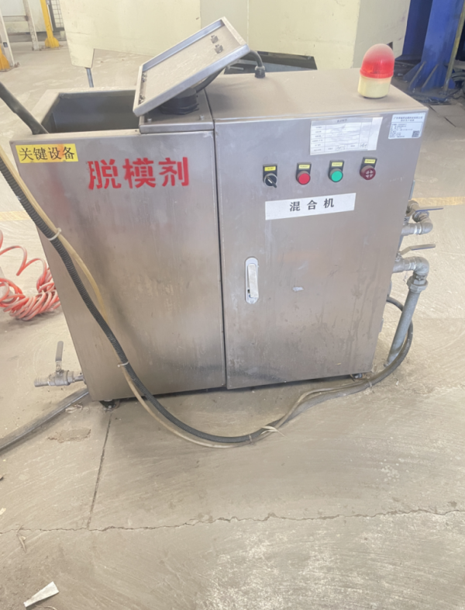
2 | 脱模剂配比机 | 上海嵘翔 | RX-100D | 2020/5/7 | 1.00
3 | 脱模剂配比机 | 上海嵘翔 | RX-100D | 2020/5/7 | 1.00
4 | 脱模剂配比机 | 上海嵘翔 | RX-100D | 2020/5/7 | 1.00
5 | 脱模剂配比机 | 上海嵘翔 | RX-100D | 2020/5/7 | 1.00
6 | 脱模剂配比机 | 上海嵘翔 | RX-100D | 2020/5/7 | 1.00
7 | 脱模剂配比机 | 上海嵘翔 | RX-100D | 2020/5/7 | 1.00
8 | 脱模剂配比机 | 上海嵘翔 | RX-100D | 2020/5/7 | 1.00
9 | 脱模剂配比机 | 上海嵘翔 | RX-100D | 2020/5/7 | 1.00
10 | 脱模剂配比机 | 上海嵘翔 | RX-100D | 2020/5/7 | 1.00
11 | 脱模剂配比机 | 上海嵘翔 | RX-100D | 2020/5/7 | 1.00
12 | 脱模剂配比机 | 上海嵘翔 | RX-100D | 2020/5/7 | 1.00
13 | 脱模剂配比机 | 上海嵘翔 | RX-100D | 2020/5/7 | 1.00
14 | 脱模剂配比机 | 上海嵘翔 | RX-100D | 2020/5/7 | 1.00
15 | 脱模剂配比机 | 上海嵘翔 | RX-100D | 2020/5/7 | 1.00
16 | 脱模剂配比机 | 上海嵘翔 | RX-100D | 2020/5/7 | 1.00
17 | 脱模剂配比机 | 上海嵘翔 | RX-100D | 2020/5/7 | 1.00
18 | 脱模剂配比机 | 上海嵘翔 | RX-100D | 2020/5/7 | 1.00
19 | 脱模剂配比机 | 上海嵘翔 | RX-100D | 2020/5/7 | 1.00
20 | 顶针切断机 | ~~~~ | 长500*宽460*高360mm | 2021/6/18 | 1.00 | 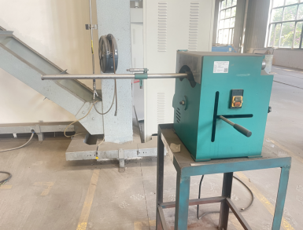
21 | 翻模机 | 上海乔麦 | 30T | 2021/10/14 | 1.00 | 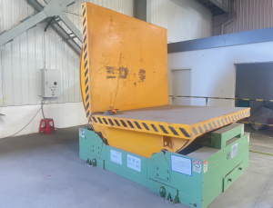
22 | 模具管道清洗机 | 广州逸在智能科技 |  | 2020/8/7 | 1.00 | 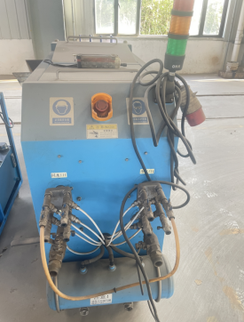
23 | 液压泵站 | ~~~~ |  | 2020/11/3 | 1.00 | 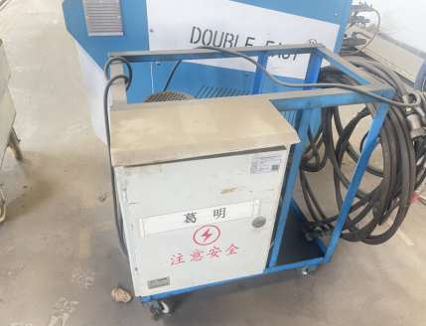
24 | 电保温炉 | 西瓦克 | EH-1000 | 2020/7/15 | 1.00 | 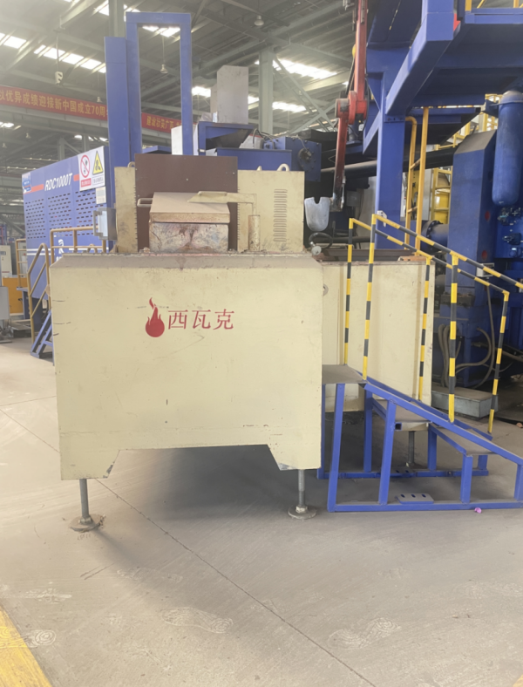
25 | 电保温炉 | 西瓦克 | EH-1000 | 2020/7/15 | 1.00
26 | 电保温炉 | 西瓦克 | EH-1000 | 2020/7/15 | 1.00
27 | 电保温炉 | 西瓦克 | EH-1000 | 2020/7/15 | 1.00
28 | 电保温炉 | 西瓦克 | EH-1000 | 2020/7/15 | 1.00
29 | 电保温炉 | 西瓦克 | EH-1000 | 2020/7/15 | 1.00
30 | 电保温炉 | 西瓦克 | EH-1500 | 2020/7/15 | 1.00
31 | 电保温炉 | 西瓦克 | EH-1500 | 2020/7/15 | 1.00
32 | 电保温炉 | 西瓦克 | EH-1500 | 2020/7/15 | 1.00
33 | 电保温炉 | 西瓦克 | EH-1500 | 2020/7/15 | 1.00
34 | 电保温炉 | 西瓦克 | EH-1500 | 2020/7/15 | 1.00
35 | 电保温炉 | 西瓦克 | EH-1500 | 2020/7/15 | 1.00
36 | 电保温炉 | 西瓦克 | EH-2000 | 2020/7/15 | 1.00
37 | 电保温炉 | 西瓦克 | EH-2000 | 2020/7/15 | 1.00
38 | 电保温炉 | 西瓦克 | EH-2000 | 2020/7/15 | 1.00
39 | 电保温炉 | 西瓦克 | EH-2000 | 2020/7/15 | 1.00
40 | 电保温炉 | 西瓦克 | EH-2000 | 2020/7/15 | 1.00
41 | 电保温炉 | 西瓦克 | EH-2000 | 2020/7/15 | 1.00
42 | 电保温炉 | 西瓦克 | EH-2500 | 2020/7/15 | 1.00
43 | 电保温炉 | 西瓦克 | EH-2500 | 2020/7/15 | 1.00
44 | 电保温炉 | 西瓦克 | EH-2500 | 2020/7/15 | 1.00
45 | 电保温炉 | 西瓦克 | EH-3000 | 2020/7/15 | 1.00
46 | 电保温炉 | 西瓦克 | EH-3000 | 2020/7/15 | 1.00
47 | 电保温炉 | 西瓦克 | EH-3000 | 2020/7/15 | 1.00
48 | 电保温炉 | 西瓦克 | EH-3000 | 2020/7/15 | 1.00
49 | 电保温炉 | 西瓦克 | EH-500 | 2020/7/16 | 1.00
50 | 电保温炉 | 西瓦克 | EH-500 | 2020/7/16 | 1.00
51 | 电保温炉 | 西瓦克 | EH-500 | 2020/7/16 | 1.00
52 | 电保温炉 | 西瓦克 | EH-500 | 2020/7/16 | 1.00
53 | 电保温炉 | 西瓦克 | EH-500 | 2020/7/16 | 1.00
54 | 电保温炉 | 西瓦克 | EH-800 | 2020/7/16 | 1.00
55 | 电保温炉 | 西瓦克 | EH-800 | 2020/7/16 | 1.00
56 | 电保温炉 | 西瓦克 | EH-800 | 2020/7/16 | 1.00
57 | 电保温炉 | 西瓦克 | EH-800 | 2020/7/16 | 1.00
58 | 电保温炉 | 西瓦克 | EH-800 | 2020/7/16 | 1.00
59 | 电保温炉 | 西瓦克 | EH-800 | 2020/7/16 | 1.00
60 | 移动式除气机 | 金力泰 | CQJ-103 | 2020/7/16 | 1.00 | 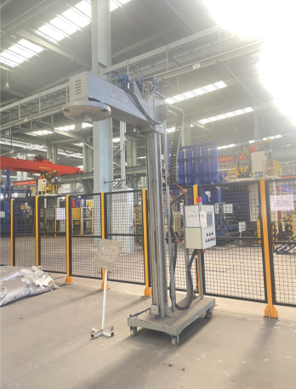
61 | 移动式除气机 | 金力泰 | CQJ-103 | 2020/7/16 | 1.00
62 | 移动式除气机 | 金力泰 | CQJ-103 | 2020/7/16 | 1.00
63 | 移动式除气机 | 金力泰 | CQJ-103 | 2020/7/16 | 1.00
64 | 模温机 | 深圳市奥德机械 | ADDM-48 | 2020/7/16 | 1.00 | 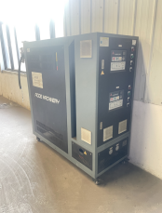
65 | 模温机 | 深圳市奥德机械 | ADDM-48 | 2020/7/16 | 1.00
66 | 茶壶式叉车转运包 | 西瓦克 | CB-1000 | 2020/7/16 | 1.00 | 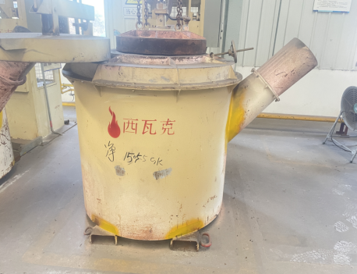
67 | 茶壶式叉车转运包 | 西瓦克 | CB-1000 | 2020/7/16 | 1.00
68 | 茶壶式叉车转运包 | 西瓦克 | CB-1000 | 2020/7/16 | 1.00
69 | 茶壶式叉车转运包 | 西瓦克 | CB-1000 | 2020/7/16 | 1.00
70 | 转运包加热器 | 西瓦克 | CKB-1000 | 2020/7/16 | 1.00 | 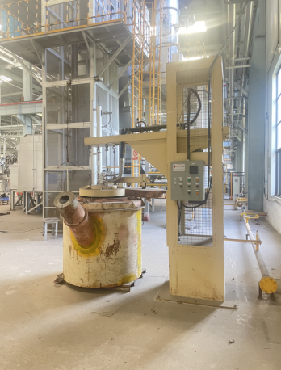
71 | 转运包加热器 | 西瓦克 | CKB-1000 | 2020/7/16 | 1.00
72 | 转运包加热器 | 西瓦克 | CKB-1000 | 2020/7/16 | 1.00
73 | 转运包加热器 | 西瓦克 | CKB-1000 | 2020/7/16 | 1.00
74 | 倾斜式熔化炉 | 西瓦克 | QH-1000 | 2020/7/16 | 1.00 | 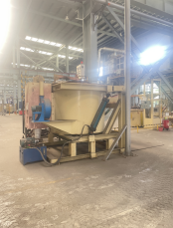
75 | 倾斜式熔化炉 | 西瓦克 | QH-1000 | 2020/7/16 | 1.00
76 | 熔炼炉除尘系统 | 耀盛工业 | 烟气量：10000m3/h | 2020/7/21 | 1.00 | 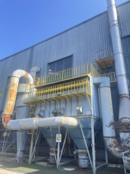
77 | 熔炼炉除尘系统 | 耀盛工业 | 烟气量：10000m3/h | 2020/7/21 | 1.00
78 | 三轴喷雾机器人(587-001) | 深圳日昭 | RZP-04 | 2023/2/22 | 1.00 | 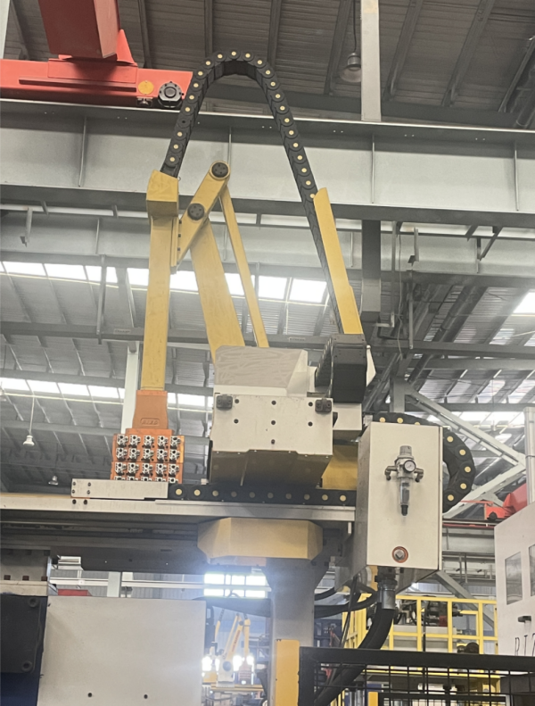
79 | 三轴喷雾机器人(587-002) | 深圳日昭 | RZP-04 | 2023/2/22 | 1.00
80 | 三轴喷雾机器人(587-003) | 深圳日昭 | RZP-04 | 2023/2/22 | 1.00
81 | 三轴喷雾机器人(587-004) | 深圳日昭 | RZP-04 | 2023/2/22 | 1.00
82 | 三轴喷雾机器人(587-005) | 深圳日昭 | RZP-04 | 2023/2/22 | 1.00
83 | 三轴喷雾机器人(587-006) | 深圳日昭 | RZP-04 | 2023/2/22 | 1.00
84 | 三轴喷雾机器人(587-007) | 深圳日昭 | RZP-02 | 2023/2/22 | 1.00
85 | 三轴喷雾机器人(587-008) | 深圳日昭 | RZP-02 | 2023/2/22 | 1.00
86 | 三轴喷雾机器人(587-009) | 深圳日昭 | RZP-02 | 2023/2/22 | 1.00
87 | 三轴喷雾机器人(587-010) | 深圳日昭 | RZP-02 | 2023/2/22 | 1.00
88 | 三轴喷雾机器人(587-011) | 深圳日昭 | RZP-02 | 2023/2/22 | 1.00

